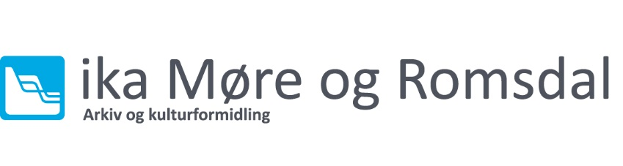

Versjon 1.2 bm, Dato 2018-01-26

**Avtale om deponering av digitalt arkivmateriale fra _ kommune**

Avtale om deponering av digitalt arkivmateriale er inngått mellom **_ kommune** (arkiveier) og **Interkommunalt Arkiv for Møre og Romsdal IKS** (**IKAMR**). Avtalen omfatter dearkivuttrekk som er spesifisert i vedlegg til avtalen.

**1.Tekniske rammer**

Arkivuttrekket skal følge relevante krav i Riksarkivarens forskrift 19.12.2017 nr. 2286 om utfyllende tekniske og arkivfaglige bestemmelser om behandling av offentlige arkiver kapittel 5 Elektronisk arkivmateriale. Lagringsmedier, format og avlevering, bl.a. om formater og medier i §§ 5-17 og 5-31.

**2. Oversendelse**

Arkivuttrekket skal pakkes som TAR-fil og transporteres på en sikker måte, enten som rekommandert sending eller bud. Oversendelsen skal avtales på forhånd med IKAMR. Navnet på mottaker hos IKAMR må avklares i forkant av forsendelsen. Separat på e-post til IKAMR skal det overføres en info-fil med overordnet informasjon om deponeringen, jf. Riksarkivarens forskrift § 5-28 og sjekksum for arkivuttrekket.

**3. Testing og godkjenning av arkivuttrekkene**

Når arkivuttrekket er mottatt og kontrollert vil det sendes en kvittering. Det blir så testet om arkivuttrekket er i tråd med de kravene Riksarkivaren stiller, og tilbakemelding vil bli gitt når testresultat foreligger. Hvis det må foretas nye uttrekk fordi kravene ikke oppfylles, må arkiveier ta ansvaret for og kostnadene knyttet til dette. Arkiveier skal ikke slette grunnlagsdataen i sitt system før melding om godkjent deponert arkivuttrekk er mottatt.

**4. Deponering og Avlevering**

Arkivuttrekket deponeres hos IKAMR, og arkiveier beholder eierskapet og det fulle ansvaret for materialet. Den deponerte kopien vil være utilgjengelig for bruk frem til deponering er godkjent. IKAMR vil gi arkiveierbekreftelse på tidspunktet for ferdig testet og godkjent deponert arkivuttrekk. Det arkivfaglige begrepet avlevert som betyr at IKAMR som depot overtar eierskap til arkivuttrekket, blir som hovedregel ikke benyttet av IKAMR og andre kommunale/fylkeskommunale depotinstitusjoner.